Zagraniczny Ośrodek
Polskiej Organizacji Turystycznej
w Berlinie
sprawozdanie
rok 2024

1. Sytuacja na rynku turystycznym objętym działaniem ZOPOT

 | 2022 | 2023 | 2024
Uczestnictwo w wyjazdach turystycznych ogółem (w %) | 75 | 77 | 80
Uczestnictwo w zagranicznych wyjazdach turystycznych (w %) | 73 | 78 | 76
Liczba wyjazdów zagranicznych z co najmniej pięcioma noclegami (mln) | 49,3 | 50,4 | 52,2
W Niemczech wyjazdy urlopowe trwają najczęściej co najmniej 5 dni – taka forma wyjazdów jest popularna wśród podróżników powyżej 14. roku życia.
Źródło: RA 2025, 2024,2023, face-to-face

Lista najczęściej odwiedzanych krajów w 2024 r.
L/p | Kraj | Liczba wyjazdów  (udział w rynku %)
 | Hiszpania | 15
 | Włochy | 8,6
 | Turcja | 8,6
 | Grecja | 4,7
 | Austria | 4,3
 | Chorwacja | 3,6
 | Francja | 3,4
 | Polska | 2,8
 | Egipt | 2,4
 | Holandia | 2,1

2. Przyjazdy do Polski
 | 2022 | 2023 | 2024
Liczba przyjazdów do Polski (w tys.) | 5.220 | 6.029 | 6.254
Liczba przyjazdów do Polski obejmujących co najmniej 1 nocleg  (w tys.) | b.d. | b.d | b.d.
Liczba korzystających z bazy noclegowej na terenie Polski (w tys.) | 1.401 | 1.500 | 1.674
Liczba udzielonych noclegów w bazie noclegowej na terenie Polski (w tys.) | b.d. | 4.729 | 5.355
Źródła: GUS/POT

2.1 Model zachowań turystycznych podczas przyjazdów do Polski w 2024 roku.
Polska znajduje się w dalszym ciągu wśród dziesięciu najchętniej odwiedzanych przez turystów niemieckich państw w pobytach dłuższych - powyżej 5 dni oraz pobytach krótszych - weekendowych 2-4 dniowych.
Powołując się na dane Głównego Urzędu Statystycznego w roku 2024 Polskę odwiedziło ponad 6 milionów turystów z Niemiec. Jest to połowa przyjazdów turystycznych z krajów Unii Europejskiej i 1/3 wszystkich podróży turystycznych w minionym roku do Polski.

- Większość podróży do Polski to indywidualne wyjazdy urlopowe nad polskie morze. Szczególnym zainteresowaniem cieszył się region Pomorza Zachodniego i Pomorza.
- Pomorze Zachodnie podobnie, jak w roku poprzednim, było również ulubionym regionem pobytu osób starszych, chętnie korzystających z wypoczynku w polskich uzdrowiskach i obiektach oferujących pobyty Wellness & SPA.
- Turystyka aktywna, rowerowa i wędrowna oraz caravaning cieszyły się w minionym roku dużą popularnością. Caravaning pozostaje w dalszym ciągu jedną z ulubionych form spędzania urlopów przez Niemców. Zainteresowanie polskimi miejscami campingowymi jest z roku na rok coraz większe.
- Hotel pozostał głównym miejscem noclegów. 1,6 mln gości z Niemiec skorzystało z bazy noclegowej, ich udział w ogólnej liczbie noclegów udzielonych turystom zagranicznym przebywającym w Polsce w roku 2024 wynosił 29 %.
- Ze względu na znaczny wzrost kosztów preferowano mniejsze hotele, pensjonaty, campingi, domy letniskowe oraz pobyty w obiektach agroturystycznych.
- Turyści niemieccy wybierający Polskę na pobyt urlopowy decydowali się na wypoczynek trwający najczęściej powyżej 5 dni. Średnia długość pobytu to 13 dni. Dzienny koszt pobytu wynosił w roku 2024, 130,00 EUR.
- Głównym środkiem transportu pozostaje w dalszym ciągu samochód. 42% podróży urlopowych odbyło się samochodem. W porównaniu z rokiem 2023, obserwuje się nieznaczny wzrost zainteresowania podróżami pociągiem oraz autokarem.
- Również w minionym roku Internet był ważnym narzędziem organizacji wyjazdów. Według statystyk 54% odbytych podróży urlopowych organizowano przy pomocy Internetu. Dla wielu osób (35%) bezpośredni kontakt i porada w biurze podróży są istotne przy planowaniu i organizacji podróży.
Źródła: DRV, FUR, ADAC

2.2 Popyt na polskie produkty turystyczne
Polska postrzegana jest jako kraj warty odwiedzenia ze względu na interesujące miasta, przyrodę, kuchnię, możliwości uprawiania turystyki aktywnej, szczególnie wędrownej i rowerowej.
- Niemieccy touroperatorzy znają Polskę i tematy proponowanej oferty wyjazdowej do naszego kraju - w roku 2024 nie uległy one zmianie. Prezentowano turystykę miejską, objazdową, kulturową, uzdrowiskową, Wellness & SPA oraz wiele form turystyki aktywnej.
- Pomorze Zachodnie, Pomorze, Warmia i Mazury, Dolny Śląsk i Małopolska to regiony, którymi szczególnie interesowano się jako miejscami spędzania urlopu lub przedłużonego weekendu. Do miast najchętniej odwiedzanych należały Wrocław, Szczecin, Kraków, Gdańsk i Warszawa. Wzrosło zainteresowanie Lublinem, Europejską Stolicą Kultury w roku 2029.
- Dużym zainteresowaniem, podobnie jak w roku ubiegłym, cieszyły się wyjazdy typowo wypoczynkowe nad polskie morze, wyjazdy uzdrowiskowe, Wellness & SPA, turystyka aktywna, szczególnie rowerowa oraz wyjazdy caravaningowe i pobyty na polskich campingach.
- Wyjazdy urlopowe koncentrowały się w miesiącach letnich czerwiec-wrzesień. Urlopy sanatoryjne, uzdrowiskowe i turystyka miejska (city break) odbywały się przez cały rok.
- W dalszym ciągu podróżujący poszukują skrojonych na miarę ofert turystycznych. Widoczny jest trend odchodzenie od turystyki masowej. Dlatego dużym zainteresowaniem cieszą się wyjazdy indywidualne „szyte na miarę” i w małych grupach.
- Forma połączenia urlopu wypoczynkowego z zabiegami Wellness i SPA oraz kilkoma zabiegami sanatoryjnymi również w minionym roku cieszyła się popularnością.
Źródła: Wolff-Ost-Reisen, Behringer, FIT Reisen, InNatour Reisen, Wikinger Reisen, FUR

3. Połączenia
3.1. Połączenia lotnicze
W roku 2024 nastąpiło zmniejszenie ilości połączeń lotniczych między Polską i Niemcami. Przyczyn tej sytuacji należy doszukiwać się po stronie niemieckiej i związane są z podwyżką niemieckich opłat lotniczych, które weszły w życie 1 maja 2024 r. W konsekwencji wielu przewoźników, m.in. irlandzki Ryanair, zdecydowało się na redukcję połączeń w Niemczech i przeniesienie ich na lotniska w innych krajach. Oprócz redukcji ilości połączeń na większości tras między Niemcami a Polską z siatki połączeń wypadły całkowicie: Dortmund-Kraków, Kolonia/Bonn-Warszawa, Brema-Warszawa, Brema-Gdańsk, a połączenie Berlin-Kraków utrzymano tylko do 31.03.2025. Jedynym lotniskiem w Polsce z którego zwiększyła się liczba połączeń z Niemcami w roku 2024, jest lotnisko w Rzeszowie. Lotnisko Rzeszów-Jasionka wykazało ponad 200 rejsów więcej łączących Podkarpacie z Niemcami niż w roku poprzednim.
Mimo tej sytuacji na rok 2025 przewidziane jest również otwarcie dwóch nowych połączeń: Dortmund-Warszawa, jak i Düsseldorf Weeze-Szymany.
Połączenia między Niemcami a Polską realizowane są przez narodowych przewoźników lotniczych takich, jak Lufthansa, Polskie Linie Lotnicze LOT i Swiss International Air Lines (loty ze Szwajcarii z międzylądowaniem w Niemczech do Polski), jak przez tanich przewoźników; Ryanair, Wizz Air i Eurowings.

Tabela: Połączenia lotnicze między Niemcami a Polską, zestawienie lata 2019-2024
Lp. | Z | do | 2019 | 2020 | 2021 | 2022 | 2023 | 2024
 | Dortmund | Gdańsk | x | x | x | x | x | x
 |  | Katowice | x | x | x | x | x | x
 |  | Kraków | x | - | - | x | x | -
 |  | Warszawa | x | - | - | x | x | x***
 |  | Olsztyn/Mazury | x | x | - | x | - | -
 |  | Wrocław | x | x | - | x | - | -
 | Berlin | Gdańsk | x | - | - | - | - | -
 |  | Kraków | x | - | - | x | x | x*
 |  | Warszawa | x | - | x | x | x | x
 | Düsseldorf | Warszawa | x | x | x | x | x | x
 |  | Kraków | x | - | x | x | x | x
 |  | Gdańsk | x | - | - | - | x | x
 |  | Wrocław | - | - | x | x | - | -
 | Düsseldorf-Weeze | Olsztyn-Mazur | - | - | - | - | - | x**
 | Frankfurt/M | Gdańsk | x | - | - | x | x | x
 |  | Bydgoszcz | x | x | - | - | - | x
 |  | Poznań | x | x | x | x | x | x
 |  | Warszawa | x | x | x | x | x | x
 |  | Wrocław | x | x | x | x | x | x
 |  | Kraków | x | x | x | x | x | x
 |  | Katowice | x | x | x | x | x | x
 | Monachium | Gdańsk | x | - | x | x | x | x
 |  | Poznań | x | - | x | x | x | x
 |  | Łódź | x | - | - | - | - | -
 |  | Wrocław | x | - | x | x | x | x
 |  | Kraków | x | - | x | x | x | x
 |  | Katowice | x | - | - | - | - | -
 |  | Rzeszów | x | - | - | x | x | x
 |  | Warszawa | x | x | x | x | x | x
 | Kolonia-Bonn | Katowice | x | - | - | x | - | -
 |  | Warszawa | x | - | - | x | x | -
 |  | Gdańsk | x | - | - | x | - | -
 |  | Olsztyn/Mazury | x | - | - | - | - | -
 | Brema | Olsztyn/Mazury | x | - | - | - | - | -
 |  | Gdańsk | x | - | - | - | x | -
 |  | Warszawa | - | - | - | - | x | -
 | Hamburg | Gdańsk | x | - | - | x | x | x
 |  | Warszawa | - | x | x | x | x | x
 | Norymberga | Kraków | x | - | - | x | - | -
 |  | Warszawa | x | - | - | - | - | -
 | Hanower | Warszawa | x | - | - | - | - | -
 | Stuttgart | Warszawa | x | - | - | x | x | x
 |  | Kraków | - | - | x | - | x | x
x – istniejące połączenia
* - BER-KRK <-> do 31.03.2025
** - NRW-SZY <-> od 30.03.2025
*** - DTM-WAW <-> od 10.06.2025
Źródło: Strony internetowe linii lotniczych, fluege.de, google, rynek-lotniczy.pl, rzeszow-news.pl, handelsblatt.com

3.2. Połączenia kolejowe
Połączenia dalekobieżne
Oferta połączeń między Niemcami a Polską w 2024 roku została ponownie rozszerzona. Polskie Koleje Państwowe PKP oraz Deutsche Bahn DB wspólnie zaoferowały kolejną parę pociągów Eurocity do Krakowa i Przemyśla: z Berlina (8:52) i Frankfurtu nad Odrą (9:50) m.in. do Wrocławia (przyjazd 12:53), Krakowa (16:07) oraz Przemyśla (18:43). W kierunku przeciwnym dodatkowy pociąg wyrusza z Przemyśla o godzinie 9:20, przejeżdżając m.in. przez Kraków (11:56), Wrocław i Frankfurt nad Odrą (przyjazd 18:09) do Berlina (19:06). W Przemyślu pociągi Eurocity mają połączenia z nocnymi pociągami do Ukrainy.
Dzięki temu na trasie Berlin–Wrocław–Kraków kursowały trzy bezprzesiadkowe pociągi EC dziennie w każdą stronę. Na tej trasie między Berlinem, Wrocławiem a Krakowem obowiązywał rozkład jazdy co cztery godziny: o 8:52, 12:52 i 16:52* z Berlina Hbf. Razem z połączeniami do Warszawy i Gdańska oferta połączeń między Niemcami a Polską została stopniowo rozszerzona z ośmiu kursów w rozkładzie z 2010 roku i 10 w rozkładzie z roku 2019 do 20 kursów dziennie w roku 2024.
(*) połaczenie nie pojawiło się w rozkładzie 2025

Mapa: Siatka połączeń kolejowych między Niemcami a Polską
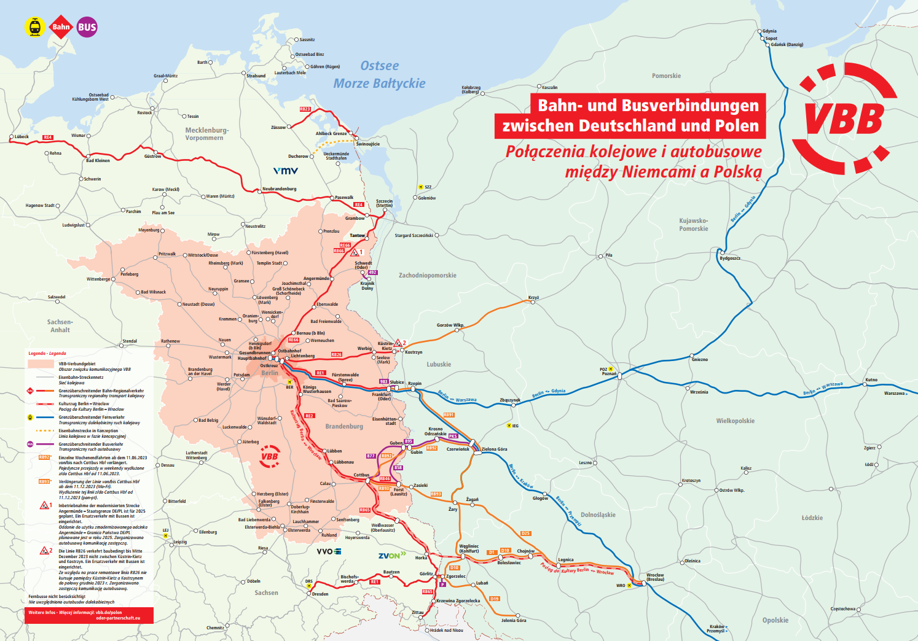
Quelle: DB 2023

Przykład reklamy publikowanej na stronach internetowych Deutsche Bahn (Koleje Niemieckie)
PKP Intercity  2x więcej połączeń Eurocity z Polską  Teraz 20x dziennie  Rozkład jazdy 2019: 10x dziennie | 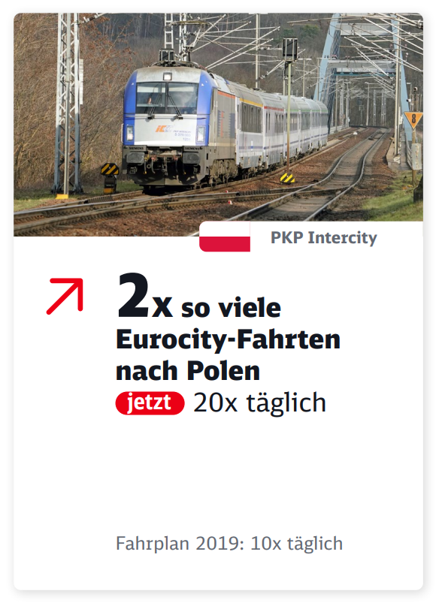
© Deutsche Bahn AG, październik 2024
Transgraniczne kolejowe połączenia regionalne
Dobrze rozbudowana jest transgraniczna sieć połączeń regionalnych. Bezpośrednio z Berlina można dojechać do Gorzowa Wielkopolskiego (RB26), Żegania przez Forst (RB93) czy Zielonej Góry przez Rzepin (RB26) z jedna przesiadką. Połączenia obsługiwane są przez przewoźników takich, jak Deutsche Bahn (DB)/ VBB oraz Polregio.
W chwili obecnej w dalszym ciągu nie ma bezpośredniego połączenia Berlina ze Szczecinem, związane jest to z prowadzeniem prac remontowych na odcinku Angermünde – Szczecin, planowane zakończenie prac zostało przesunięte na koniec roku 2026. Przewiduje się, że od grudnia 2026 roku linia RE9 będzie kursować co dwie godziny z Berlina oraz lotniska BER, a linia RB66 co dwie godziny z Angermünde do Szczecina. Czas podróży między Berlinem a Szczecinem skróci się do 90 minut.
Podróżni mogą korzystać z biletów ważnych w obu krajach, co ułatwia podróżowanie. Połączenia są komfortowe, z możliwością zakupu biletów online i przystosowane do potrzeb pasażerów niepełnosprawnych.

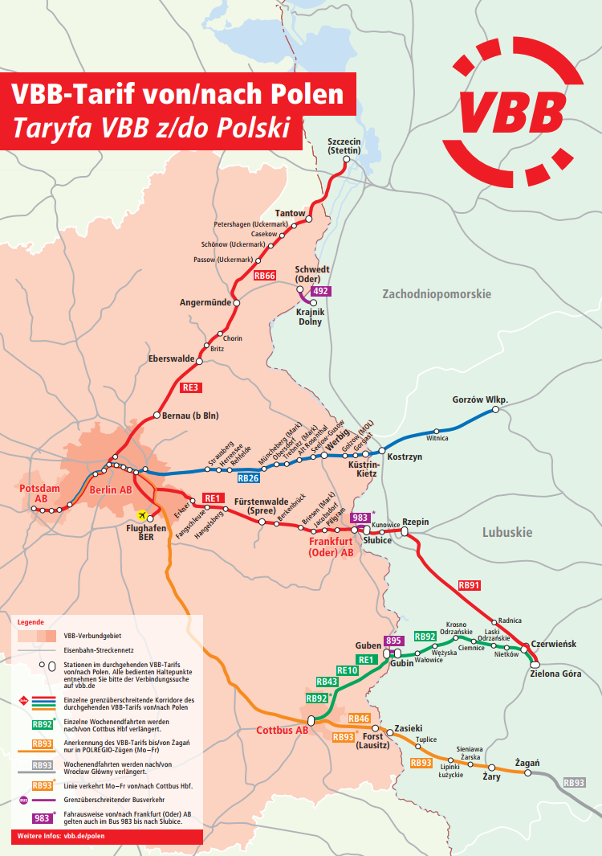
Taryfa VBB z/do Polski (tarifkarte-vbb-tarif-teil-e-polen-2024.01.02)

Tabela: Połączenia kolejowe pomiędzy Niemcami a Polską w roku 2024
Lp. | Trasa | Przez | Uwagi:
- 11 | Berlin-Warszawa | Frankfurt/O, Poznań | 5 x dziennie
 | Berlin-Poznań |  | Do 15 x dziennie, połączenia EC i regionalne
 | Berlin-Gdynia | Poznań, Bydgoszcz, Gdańsk | 1 x dziennie
 | Berlin-Szczecin |  | Brak bezpośredniego połączenia.  15 połączeń dziennie z jedną lub dwiema przesiadkami  (komunikacja zastępcza) / wznowienie, koniec 2026
 | Berlin-Kostrzyn |  | 18 x dziennie, co godzinę
 | Berlin -Zielona Góra | Frankfurt /O, Rzepin | Kilka razy dziennie z przesiadką w Rzepinie
 | Berlin-Przemyśl | Wrocław, Katowice, Kraków, Rzeszów | 3 x dziennie
 | Berlin-Wrocław | Cottbus, Żagań, Legnica | Pociąg do kultury  Weekendy
 | Lubeka-Szczecin | Neubrandenburg | 5 x dziennie
 | Wolgast | Świnoujście | 17 x dziennie
Źródła: DB, PKP, VBB, POLREGIO

3.3 Połączenia autobusowe
Między Niemcami a Polską funkcjonuje bardzo dobrze rozwinięta sieć połączeń autobusowych. Obsługiwane są one przez liczne linie autokarowe, które są obecne w większości polskich miast, dzięki czemu pasażerowie mogą łatwo znaleźć odpowiednią trasę. Po niemieckiej stronie podróż można rozpocząć z ponad 80 przystanków rozmieszczonych po całym kraju. Przewóz pasażerów do Niemiec i z Niemiec realizowany jest przez różne linie autokarowe. Obok dużych firm takich, jak FlixBus, Eurobus, Sindbad czy Eurolines, które dysponują przestronnymi autokarami, na rynku działają również mniejsi przewoźnicy tacy, jak Europabus, Alatur, Jarbus, Cobra Bus, BHTransport czy Follow Me, którzy oferują połączenia minibusami i samochodami osobowymi. Flota pojazdów jest zazwyczaj nowoczesna, a oferowane środki transportu charakteryzują się komfortowymi siedzeniami, klimatyzacją oraz często dostępem do Wi-Fi na pokładzie. Te standardy nie uległy zmianie w porównaniu do lat ubiegłych.

3.4 Ruch samochodowy
Niemcy i Polska są dobrze skomunikowane połączeniami drogowymi. Na koniec 2024 roku kierowcy w Polsce mogli korzystać z 5205,5 km dróg szybkiego ruchu, w tym 1884,6 km autostrad i 3320,9 km dróg ekspresowych. Infrastruktura po polskiej stronie jest systematycznie rozbudowywana i modernizowana. Biorąc pod uwagę, że samochód osobowy stanowi drugi najczęściej wybierany przez niemieckich turystów środek lokomocji (42% podróży urlopowych, 45 % - samolot), dobrze rozbudowana i nowoczesna infrastruktura w kontekście bezpośredniego sąsiedztwa obu państw jest dodatkowym, pozytywnym czynnikiem wpływającym na rozwój turystyki przyjazdowej do Polski.
Źródło: RA ReiseAnalyse 2025, GDDKiA

4. Mierniki działań promocyjnych

L.p. |  | Rok  2023 |  | Rok  2024
1. | Podróże prasowe i studyjne
1. | Liczba przyjętych dziennikarzy | 82 |  | 54
1. | Liczba przyjętych przedstawicieli zagranicznych touroperatorów | 59 |  | 21
1. | Liczba blogerów/influencerów lub innych | 4 |  | 10
2. | Touroperatorzy
2. | Liczba touroperatorów z rynku działania ZOPOT, którzy posiadają w swojej ofercie Polskę | 275 |  | 273
2. | Liczba touroperatorów z rynku działania ZOPOT, którzy wprowadzili do swojej oferty Polskę | 2 |  | 1
2. | Liczba przedstawicieli zagranicznych/polskich touroperatorów uczestniczących w warsztatach turystycznych | Z | P | Z | P
2. |  | 700 | 24 | 820 | 53
2. | Liczba zorganizowanych prezentacji dla przedstawicieli branży oraz liczba ich uczestników | P | U | P | U
2. |  | 2 | 110 | 2 | 170
3. | Liczba adresów w bazie newslettera
3. | system Sare | 710 |  | 680
3. | inne niż Sare | 490 |  | 500
4 | Liczba wejść na strony internetowe ZOPOT
5. | Media społecznościowe - zasięgi
5. | Facebook | 3.737.639 |  | 2.358.975
5. | Instagram | 867.362 |  | 1.886.603
5. | LinkedIn* (start: sierpień 2024) | - |  | 36.276
5. | Pinterest (start: październik 2024) | - |  | 5.524
5. | Media społecznościowe - liczba osób, które to lubią
5. | Facebook | 10.444 |  | 11.139
5. | Instagram | 1.239 |  | 3.217
5. | LinkedIn* (start: sierpień 2024) | - |  | 1.356
5. | Pinterest (start: paź. 2024) | - |  | 13
7. | Wartość artykułów (w tym w mediach elektronicznych) i audycji radiowych i telewizyjnych publikowanych/emitowanych, liczona według ceny reklamy w walucie właściwej dla rynku działania ZOPOT, w tym: | 14.530.686 |  | 15.935.837
7. | - na skutek organizacji podróży prasowych | 9.144.985 |  | 10.638.456
7. | - na skutek wszystkich działań PR Ośrodka, z wyłączeniem podróży prasowych | 5.385.701 |  | 5.297.381
8. | Zasięg materiałów opublikowanych w Internecie w efekcie podroży influencerskich | 600.000 |  | 2.066.692
* profil przejęty od ZOPOT Wiedeń

